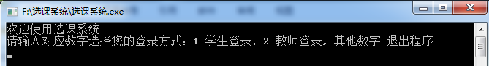

选课系统登录界面；

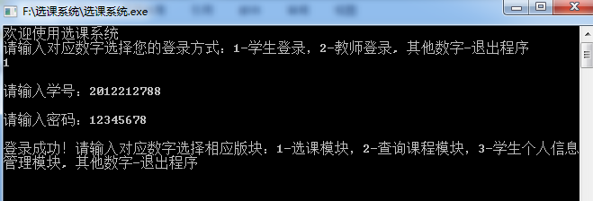

学生登录成功，功能选择界面；

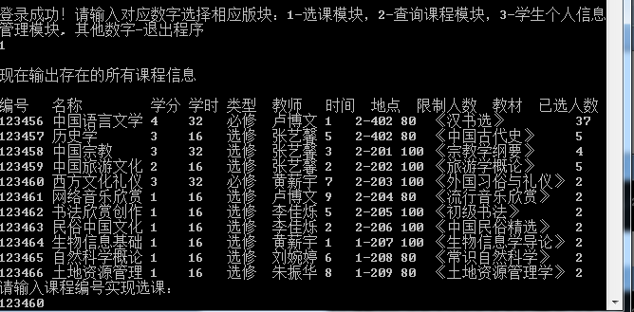

学生选课界面；

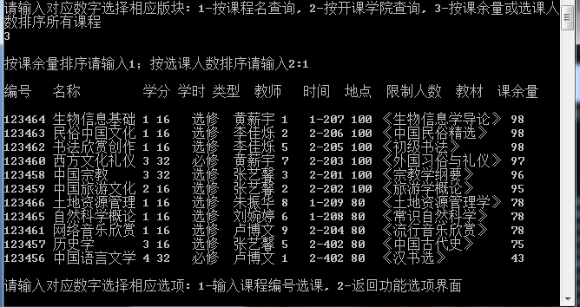

课程查询排序界面；

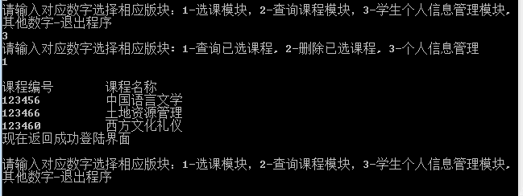

学生已选课程查询界面；

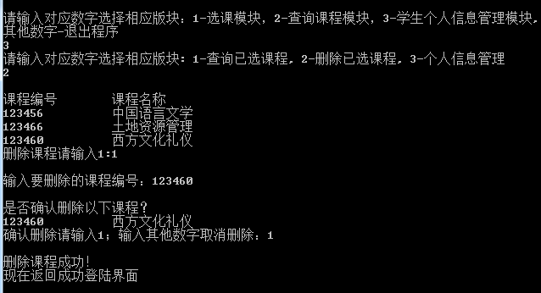

学生删除课程界面；

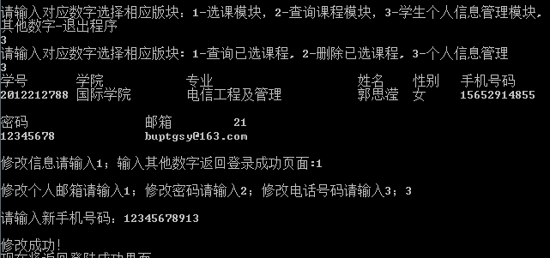

学生个人信息查询模块；

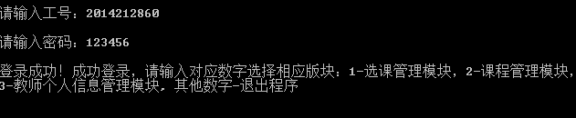

教师登录成功，功能选择界面；

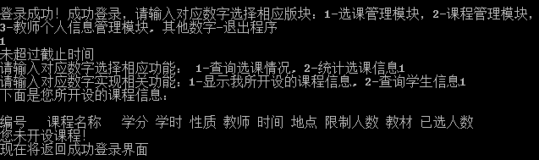

教师选课管理界面；

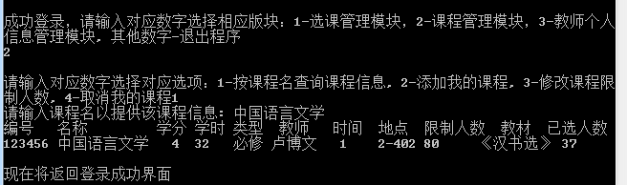

教师课程管理界面；

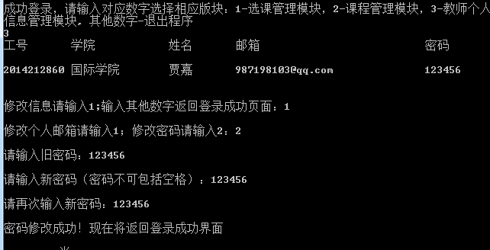

教师个人信息修改界面；

注：存在不按提示输入数字码而进入死循环的情况，原因是相应部分没有添加输入验证代码段，有待改进。